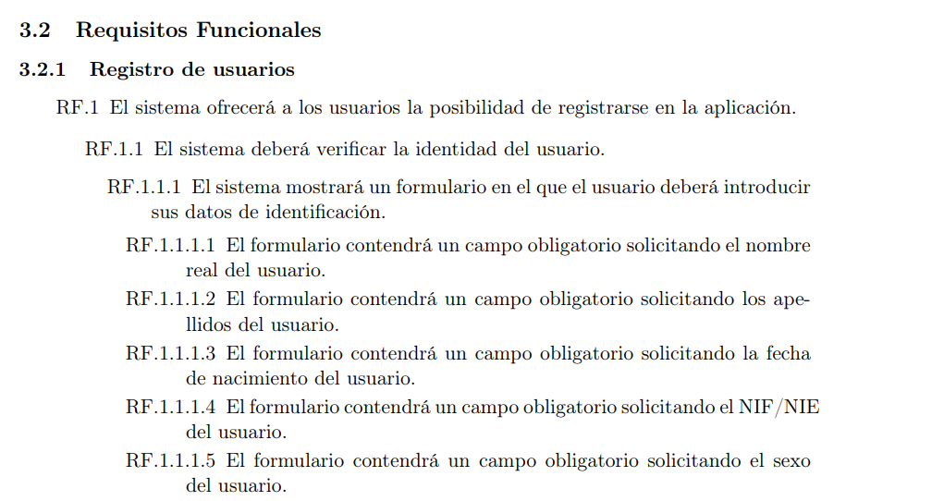

|  |  |  |
| --- | --- | --- |
| Requisito | Defecto | Acciones recomendadas |
| RF.1.1.1 | Dependiente del diseño | No se debe usar la palabra formulario. |
| RF.1.1.1.1 | Dependiente del diseño e incorrecto | No se debe usar la palabra formulario. Mala jerarquía. |
| RF.1.1.1.2 | Dependiente del diseño e incorrecto | No se debe usar la palabra formulario. Mala jerarquía. |
| RF.1.1.1.3 | Dependiente del diseño e incorrecto | No se debe usar la palabra formulario. Mala jerarquía. |
| RF.1.1.1.4 | Dependiente del diseño e incorrecto | No se debe usar la palabra formulario. Mala jerarquía. |
| RF.1.1.1.5 | Dependiente del diseño e incorrecto | No se debe usar la palabra formulario. Mala jerarquía. |